DAVI DE ANDRADE
LUANE SOARES
MADALENA GENTIL
MARCELLE NASCIMENTO
WAGNER AUGUSTO

Site - Raízes Do Café

Centro Universidade Augusto Motta (UNISUAM)
Rio de janeiro,
Novembro, 2025

1.FINALIDADE E APRESENTAÇÃO
Sistema web completo chamado "Raízes de Café", que funciona como uma plataforma de e-commerce e vitrine de cafeteria, integrada com um painel de controle administrativo. conforme evidenciado pelo Menu Principal, que exibe produtos com preços e botões "comprar".
A apresentação mostra um esquema de cores em tons de marrom (café e terra) que evoca o tema da cafeteria. As páginas públicas (Home, Menu, Sobre Nós) focam em branding, destacando o café como "O melhor da região" e promovendo a missão da marca no rodapé, além de fornecer feedback de clientes.

2. EVOLUÇÃO E FUNCIONALIDADES
O sistema possui uma clara evolução de acesso, dividida em três níveis de funcionalidade:
- Acesso Público/Não Logado: Permite a visualização do menu de produtos, informações da loja e a navegação para as telas de Login e Cadastro.
- Acesso de Usuário Comum Logado: O usuário tem acesso ao sistema (ex: "Bem-vindo(a), Usuário") e a funcionalidades de perfil, como a Redefinição de Senha.
- Acesso de Perfil Master/Administrador: Inclui todas as Funcionalidades de Gestão (Consulta de Usuários, Logs, Modelo BD).

3. FUNCIONALIDADES DE GESTÃO (PERFIL MASTER)
O Perfil Master acessa o painel de administração com as seguintes ferramentas de gestão essenciais:
- Gerenciamento de Usuários: Permite ao Master Consultar, Adicionar, Editar e Excluir cadastros de usuários do sistema, garantindo o controle total sobre a base de clientes.
- Monitoramento de Segurança (Logs): Acessa os Logs de Autenticação para rastrear e auditar todas as entradas no sistema. Os logs detalham a data/hora, o usuário, o tipo de ação (Login OK, 2FA OK), o método de 2FA utilizado (como nome da mãe ou endereço) e o status, sendo vital para a segurança e conformidade.
- Visão da Arquitetura de Dados: Exibe o Modelo do Banco de Dados, permitindo ao administrador entender a estrutura de dados e a relação entre usuários (users) e os registros de segurança (logs).

4. CONCLUSÕES FINAIS
O sistema "Raízes de Café" é um projeto que equilibra as necessidades de um e-commerce voltado para o consumidor com as exigências de segurança e gerenciamento de dados de um sistema robusto. A ênfase na segurança é notável pela implementação de Logs detalhados e o uso de 2FA. A separação clara entre as áreas públicas e a área administrativa (Master) indica um design modular e focado na usabilidade para diferentes tipos de usuários. A integração do banco de dados (tabelas users e logs) mostra que o sistema está preparado para verificar e rastrear as interações dos usuários de forma eficiente.

5. REFERÊNCIAS
Associação brasileira de normas técnicas NBR 14724:2011 - informação e documentos - trabalhos acadêmicos - formatação. Rio de janeiro, no ano de 2011.
Instruções dadas pelo professor Artur Brandt durante o curso.

6. ANEXOS
Tela Principal:
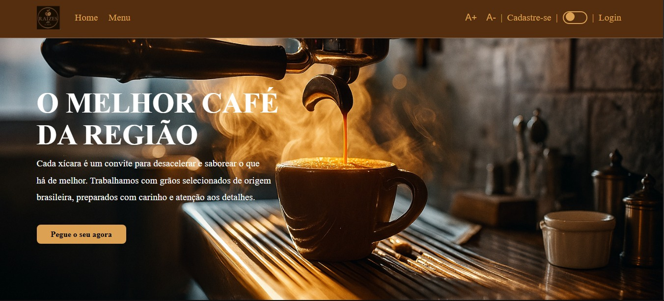
Tela Principal:

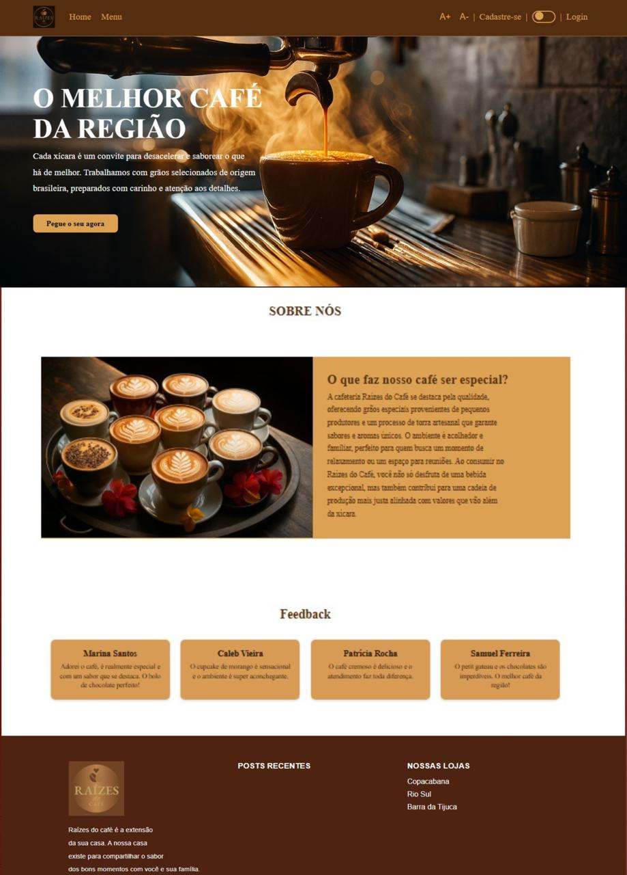

Cadastro:

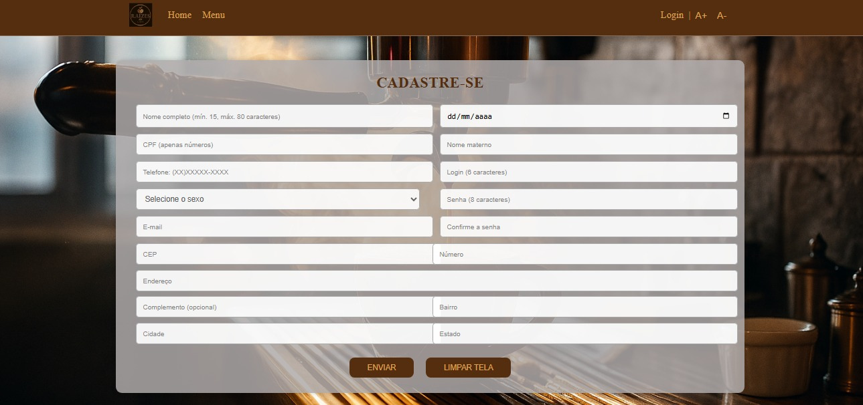
Login:

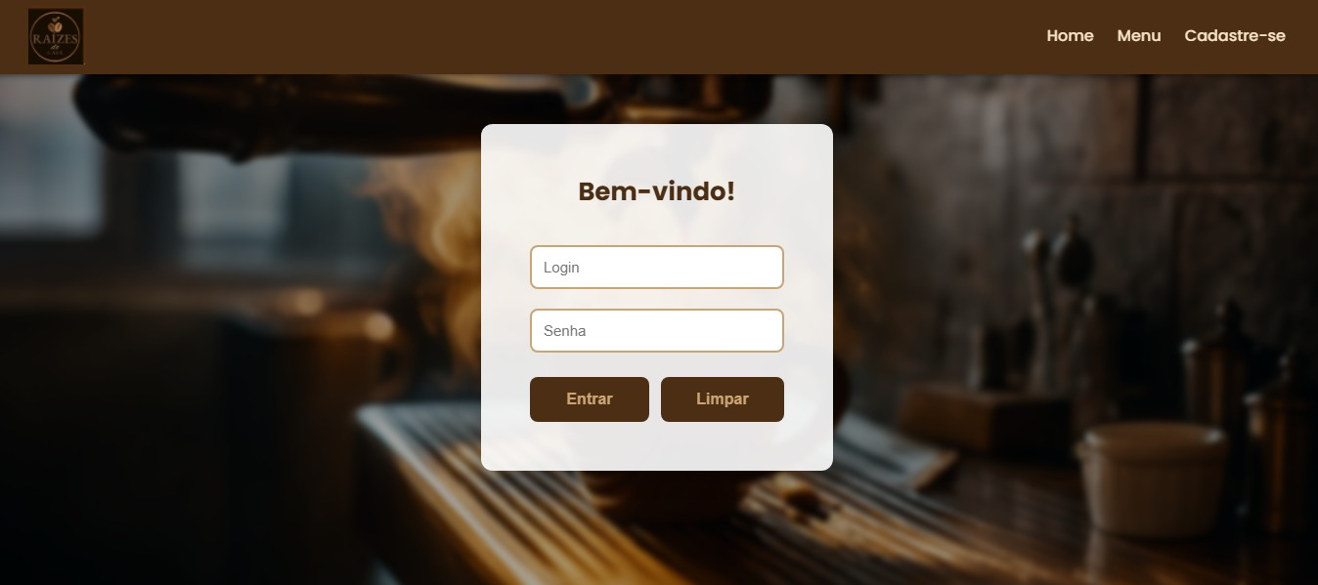

Redefinir Senha:
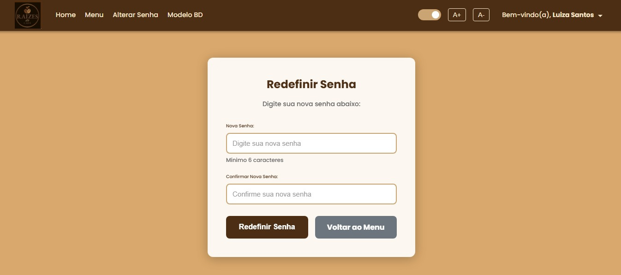
2FA:
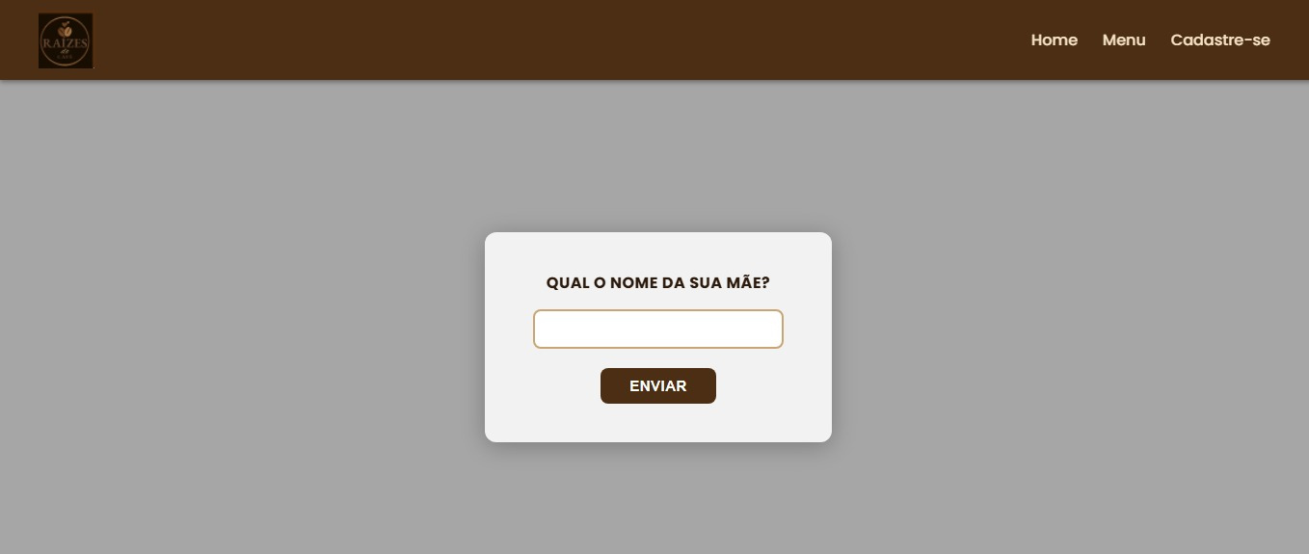
Consulta de Usuários:
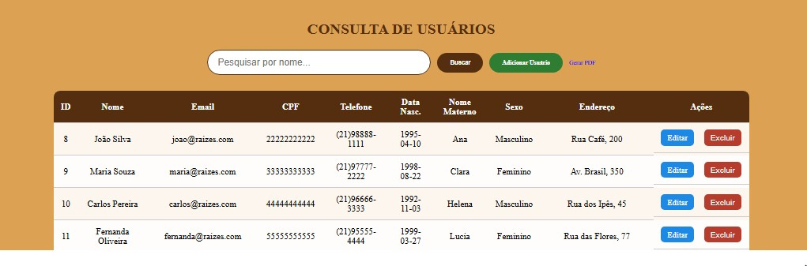

Inserir Usuários:
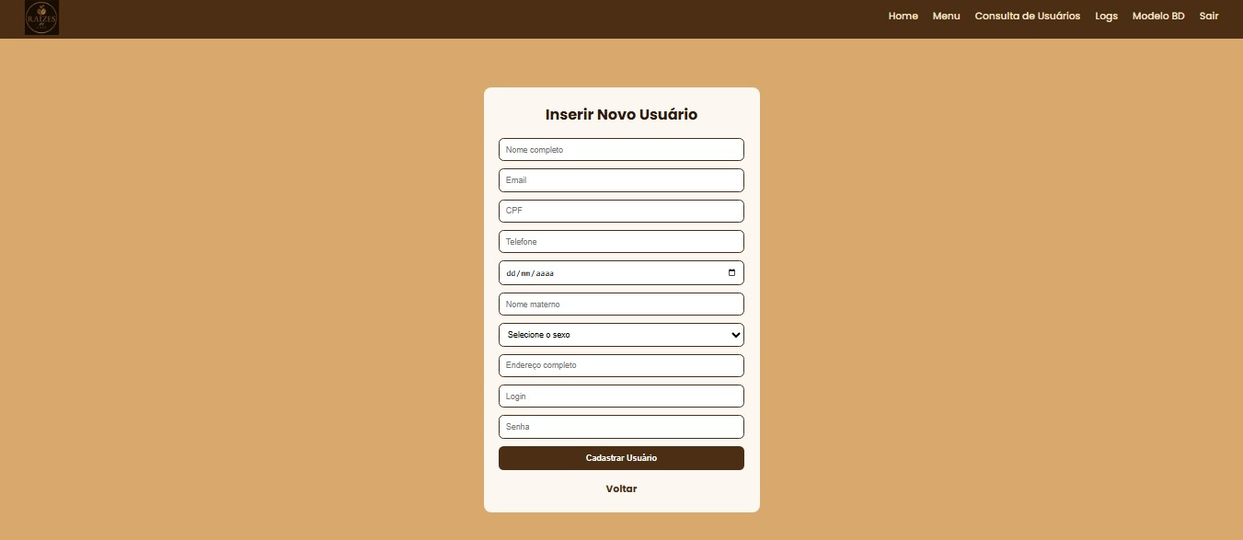
Modelo de Banco de Dados:
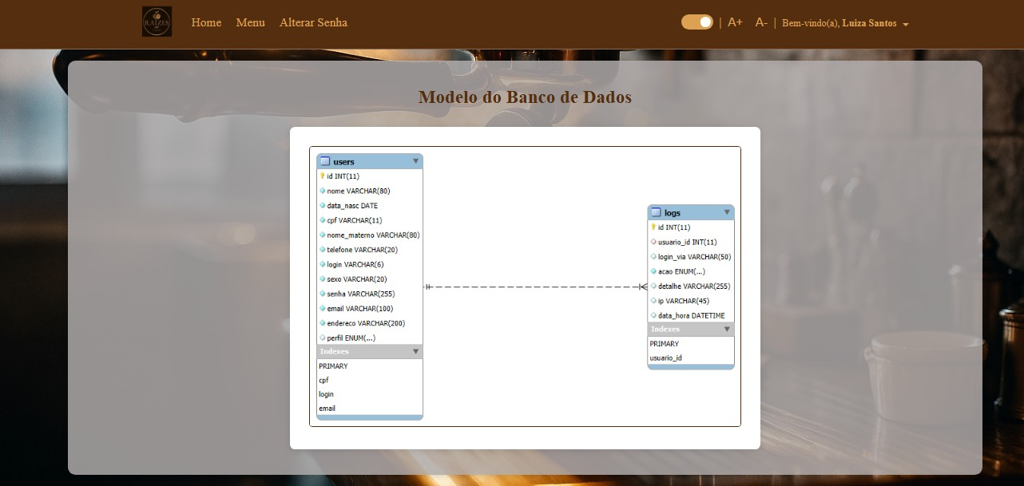
DER: